Учреждение образования

«БЕЛОРУССКИЙ ГОСУДАРСТВЕННЫЙ ТЕХНОЛОГИЧЕСКИЙ УНИВЕРСИТЕТ»

«ИССЛЕДОВАНИЕ МЕТОДОВ ТЕКСТОВОЙ СТЕГАНОГРАФИИ»

Студент: Авсюкевич П.В.

ФИТ 3 курс 5 группа

Преподаватель:

Савельева Маргарита Геннадьевна

Минск 2024

**Задание 1**: разработать авторское приложение, реализующее модификация расстояния между строками на основе модификации пространственно-геометрических параметров текста-контейнера

Для выполнения сокрытия информации разработан код представленный на листинге 1.

|  |
| --- |
| static void HideMessageInDocument(string inputFilePath, string outputFilePath, string message)  {  Document document = new Document(inputFilePath);  NodeCollection paragraphs = document.GetChildNodes(NodeType.Paragraph, true);  double deltaSpacing = Math.Abs(MaxSpacing - MinSpacing);  string binaryMessage = StringToBinary(message);  if (paragraphs.Count < binaryMessage.Length)  {  throw new Exception("Недостаточно параграфов для размещения сообщения.");  }  for (int i = 0; i < binaryMessage.Length; i++)  {  Paragraph paragraph = (Paragraph)paragraphs[i];  char currentChar = binaryMessage[i];  double spacing = BaseSpacing + (currentChar == '1' ? deltaSpacing : 0);  paragraph.ParagraphFormat.SpaceAfter = spacing;  }  document.Save(outputFilePath);  } |

Листинг 1 – Реализация сокрытия

Для реализации извлечения информации используется функция представленная на листинге 2.

|  |
| --- |
| static string ExtractMessageFromDocument(string outputFilePath)  {  Document encryptedDocument = new Document(outputFilePath);  StringBuilder decryptedMessageBuilder = new StringBuilder();  foreach (Paragraph paragraph in encryptedDocument.GetChildNodes(NodeType.Paragraph, true))  {  double spacing = paragraph.ParagraphFormat.SpaceAfter;  char decryptedChar = spacing > BaseSpacing ? '1' : '0';  decryptedMessageBuilder.Append(decryptedChar);  }  return BinaryToString(decryptedMessageBuilder.ToString());  } |

Листинг 2 – Реализация извлечения информации

Результат исходного текста и текста после встраивания сообщения представлен на рисунках 1, 2.



Рисунок 1 – Исходное сообщение

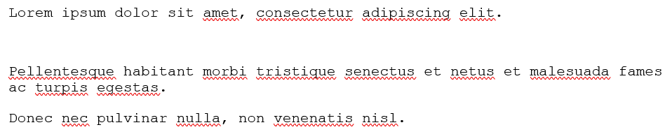

Рисунок 2 – Результат после встраивания сообщения

Результат работы программы представлен на рисунке 3.



Рисунок 3 – Результат работы приложения

**Задание 2:** рассмотреть приложение для скрытия/извлечения текста.

Рассмотрим приложение Sword, которое служит для сокрытия и извлечения текста. Для его использования надо ввести текст, который требуется сокрыть. Пример текста представлен на рисунке 4.

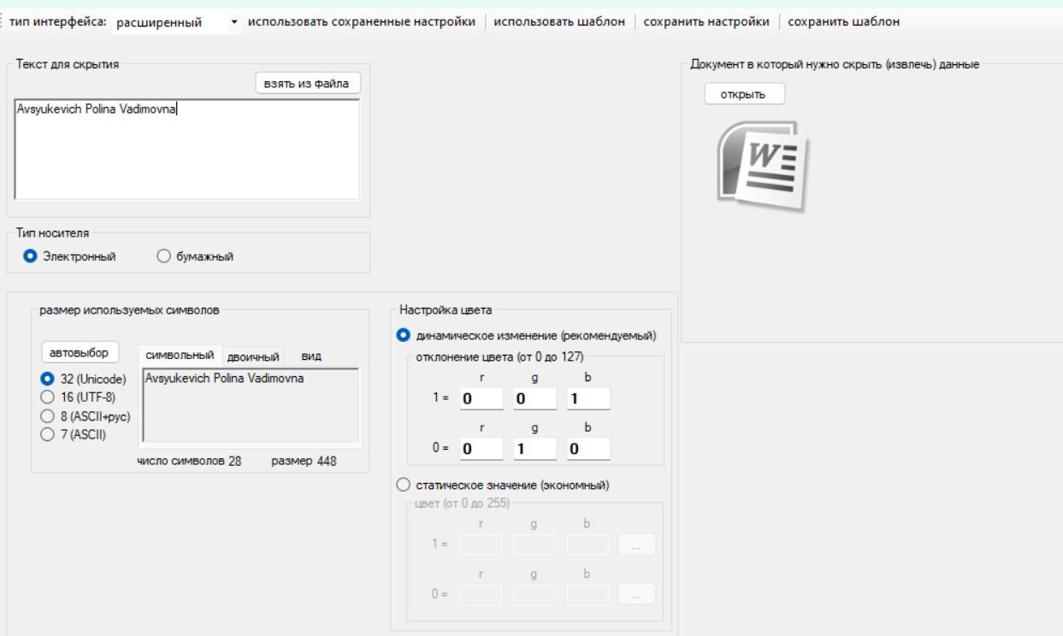

Рисунок 4 – Приложение Sword

Требуется выбрать текстовый документ, в котором будет сокрытие текста(рисунок 5).

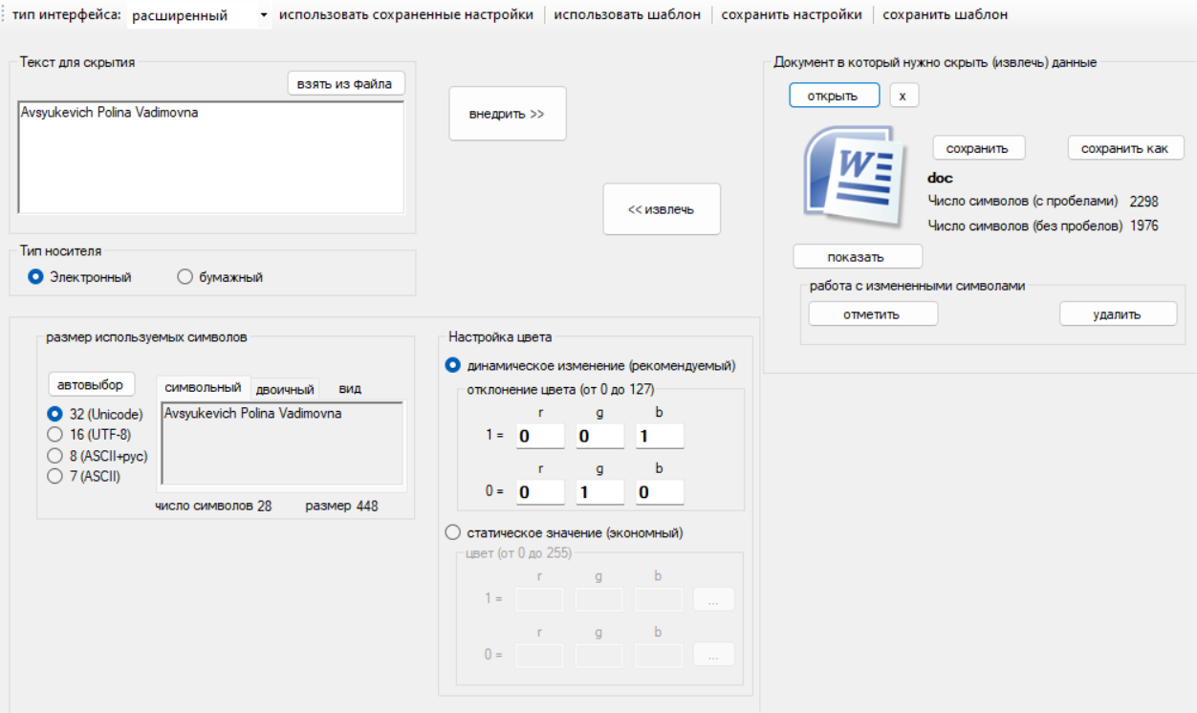

Рисунок 5 – Выбор текстового контейнера

Внедрение текста на рисунке 6.

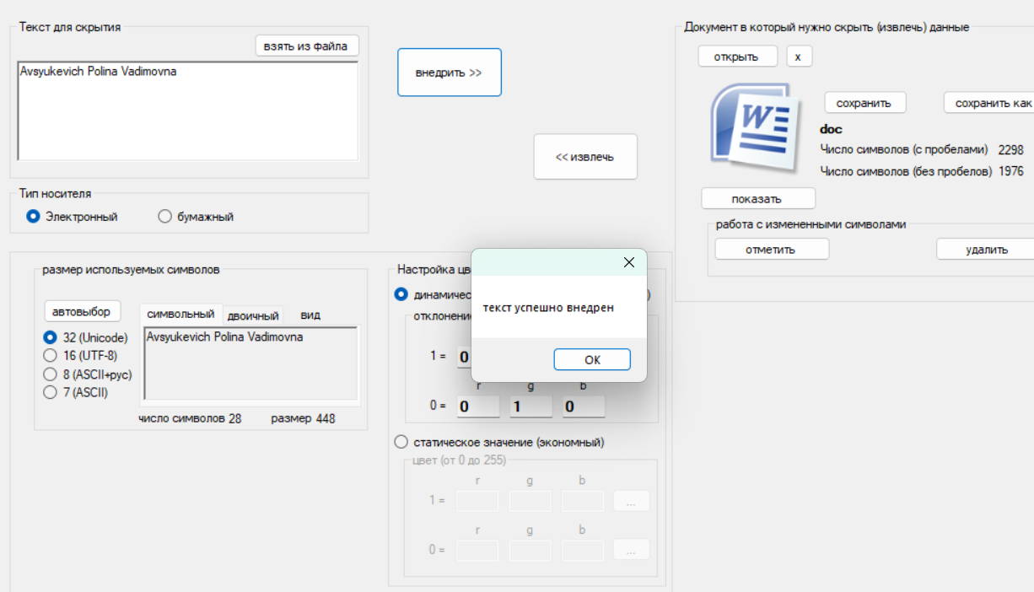

Рисунок 6 – Внедрение текста

Процесс извлечения представлен на рисунке 7.

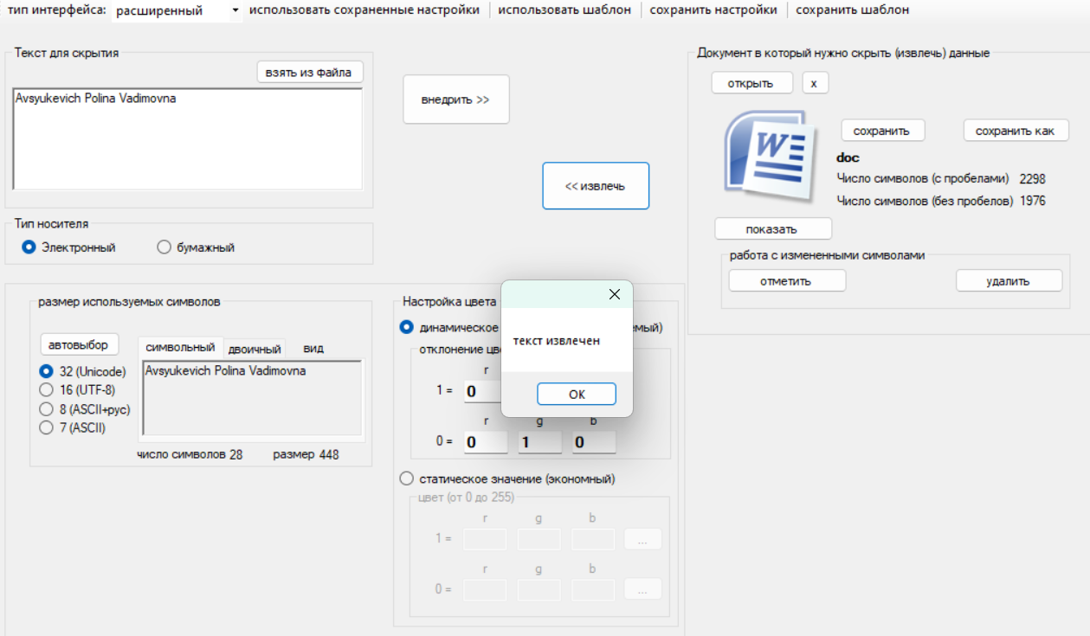

Рисунок 7 – Извлечение текста

Результаты выполнения лабораторной работы заключаются в приобретении практических навыков в программной реализации метода стеганографии, который включает в себя процессы скрытого встраивания и извлечения информации с использованием текстовой стеганографии.